Об утверждении регламента государственной услуги "Выдача справок о наличии личного подсобного хозяйства"
Утративший силу
Постановление акимата Майского района Павлодарской области от 13 декабря 2012 года N 359/12. Зарегистрировано Департаментом юстиции Павлодарской области 29 декабря 2012 года N 3307. Утратило силу постановлением акимата Майского района Павлодарской области от 18 июня 2013 года N 177/6
Сноска. Утратило силу постановлением акимата Майского района Павлодарской области от 18.06.2013 N 177/6.
В соответствии с пунктом 4 статьи 9-1 Закона Республики Казахстан от 27 ноября 2000 года "Об административных процедурах" и постановлением Правительства Республики Казахстан от 20 июля 2010 года N 745 "Об утверждении реестра государственных услуг, оказываемых физическим и юридическим лицам" акимат Майского района ПОСТАНОВЛЯЕТ:
1. Утвердить прилагаемый регламент оказания государственной услуги "Выдача справок о наличии личного подсобного хозяйства".
2. Контроль за исполнением настоящего постановления возложить на заместителя акима района Ахамбаева М.Е.
3. Настоящее постановление вводится в действие по истечении десяти календарных дней после дня его первого официального опубликования.
Аким района Н. Пшенбаев
Утвержден
постановлением акимата
Майского района
от 13 декабря 2012 года N 359/12
Регламент государственной услуги
"Выдача справок о наличии личного подсобного хозяйства"
1. Основные понятия
1. В настоящем регламенте используются следующие основные понятия:
1) государственная услуга - предоставление справок о наличии личного подсобного хозяйства физическим лицам;
2) потребитель - физическое лицо, которому предоставляется государственная услуга;
3) личное подсобное хозяйство – вид деятельности для удовлетворения собственных нужд на земельном участке, расположенном в сельской местности и пригородной зоне.
2. Общие положения
2. Настоящий регламент определяет порядок оказания государственной услуги "Выдача справок о наличии личного подсобного хозяйства" (далее - государственная услуга).
3. Форма оказываемой государственной услуги: не автоматизированная.
4. Государственная услуга оказывается на основании стандарта "Выдача справок о наличии личного подсобного хозяйства", утвержденного постановлением Правительства Республики Казахстан от 31 декабря 2009 года N 2318 "Об утверждении стандарта государственной услуги "Выдача справок о наличии личного подсобного хозяйства"".
5. Государственная услуга предоставляется аппаратами акимов сел и сельских округов Майского района (далее – уполномоченный орган), пять дней в неделю, за исключением выходных и праздничных дней, с 9-00 часов до 18-30 часов, с перерывом на обед с 13-00 до 14-30 часов, по адресам, указанным в приложении 1 к настоящему регламенту.
На альтернативной основе государственная услуга предоставляется через Майский филиал республиканского государственного учреждения "Центр обслуживания населения Павлодарской области" (далее - Центр) шесть дней в неделю, за исключением воскресенья и праздничных дней, с 9.00 часов до 19.00 часов, с перерывом на обед с 13.00 часов до 14.00 часов по адресу: Павлодарская область, Майский район, село Коктобе, улица Сейфуллина, дом N 13.
В целях обеспечения доступности государственных услуг жителям отдаленных населенных пунктов допускается оказание государственной услуги через Мобильные Центры.
6. Результатом оказания государственной услуги является выдача справки о наличии личного подсобного хозяйства (на бумажном носителе) (далее - справка), либо мотивированный ответ об отказе в предоставлении государственной услуги.
7. Сроки оказания государственной услуги:
при обращении в уполномоченный орган:
1) государственная услуга оказывается с момента обращения, в течение 2 (двух) рабочих дней;
2) максимально допустимое время ожидания до получения государственной услуги, оказываемой на месте в день обращения заявителя - не более 10 (десяти) минут;
3) максимально допустимое время обслуживания получателя государственной услуги – не более 10 (десяти) минут.
8. В оказании государственной услуги получателю государственной услуги будет отказано в случаях, указанных в пункте 16 Стандарта.
3. Описание порядка действий (взаимодействия)
в процессе оказания государственной услуги
9. Для получения государственной услуги получатель государственной услуги либо его представитель (по нотариально удостоверенной доверенности) представляют документы, указанные в пункте 11 Стандарта.
10. Этапы оказания государственной услуги с момента получения заявления для получения государственной услуги и до момента выдачи результата государственной услуги:
при обращении в уполномоченный орган:
1) получатель государственной услуги обращается в устной форме с предоставлением оригинала документа, удостоверяющего личность и его копии (после сверки оригинал документа, удостоверяющего личность, возвращается);
2) специалист уполномоченного органа проводит регистрацию обращения в журнале, проверяет данные по похозяйственной книге, заполняет справку либо готовит мотивированный ответ об отказе в предоставлении государственной услуги;
3) аким села или сельского округа подписывает справку либо мотивированный ответ об отказе в предоставлении государственной услуги получателю;
4) специалист уполномоченного органа проводит регистрацию в журнале исходящей корреспонденции, выдает получателю государственной услуги справку либо мотивированный ответ об отказе в предоставлении государственной услуги.
11. В процессе оказания государственной услуги при непосредственном обращении получателя государственной услуги в уполномоченный орган задействованы следующие структурно-функциональные единицы (далее - единицы):
1) специалист уполномоченного органа;
2) аким села или сельского округа.
12. Текстовое табличное описание последовательности и взаимодействия административных действий (процедур) каждой единицы с указанием срока выполнения каждого административного действия (процедуры) приведено в приложении 2 к настоящему регламенту.
13. Схемы, отражающие взаимосвязь между логической последовательностью административных действий в процессе оказания государственной услуги и единиц приведены в приложении 3 к настоящему регламенту.
4. Ответственность должностных лиц,
оказывающих государственные услуги
14. За нарушение порядка оказания государственной услуги должностные лица несут ответственность, предусмотренную законами Республики Казахстан.
Приложение 1
к регламенту государственной услуги
"Выдача справок о наличии личного
подсобного хозяйства"
от 13 декабря 2012 года N 359/12
Перечень аппаратов акимов сел и
сельских округов Майского района
N п/п | Наименование аппарата акима села или сельского округа | Контактный телефон | Юридический адрес | Адрес сайта
1 | Государственное учреждение "Аппарат акима Каратерекского сельского округа" | 8(71838)97266 | Майский район, с. Каратерек, ул. Баймуратова, 21 | нет
2 | Государственное учреждение "Аппарат акима Майского сельского округа" | 8(71838)90210 | Майский район, с. Майск, ул.Абылайхана, 13 | нет
3 | Государственное учреждение "Аппарат акима Казанского сельского округа" | 8(71838)99230 | Майский район, с. Жумыскер, ул. Бокина, 2 | нет
4 | Государственное учреждение "Аппарат акима Сатинского сельского округа" | 8(71838)40401 | Майский район, с. Саты, ул. Исатаева, 12 | нет
5 | Государственное учреждение "Аппарат акима Малайсаринского сельского округа" | 8(71838)95230 | Майский район, с. Маласары, ул. Абая, 30 | нет
6 | Государственное учреждение "Аппарат акима Кентубекского сельского округа" | 8(71838)91499 | Майский район, с. Кентубек, ул. Ленина, 17 | нет
7 | Государственное учреждение "Аппарат акима Коктубекского сельского округа" | 8(71838)91511 | Майский район, с. Коктобе, ул.Казбек би, 24 | нет
8 | Государственное учреждение "Аппарат акима Баскольского сельского округа" | 8(71838)94350 | Майский район, с.Басколь, ул.Балкенова, 18 | нет
9 | Государственное учреждение "Аппарат акима села Майтубек" | 8(71838)90330 | Майский район, с. Майтубек ул. Целинная, 27 | нет
10 | Государственное учреждение "Аппарат акима села Акжар" | 8(71843)92210 | Майский район, с. Акжар, ул. Курмангазы, 1 | нет
11 | Государственное учреждение "Аппарат акима Акшиманского сельского округа" | 8(71843)96223 | Майский район с. Акшиман, ул. Желтоқсан, 1 | нет
Приложение 2
к регламенту государственной услуги
"Выдача справок о наличии личного
подсобного хозяйства"
от 13 декабря 2012 года N 359/12
Таблица. Описание действий структурно-функциональных
единиц при обращении в уполномоченный орган
 | Действия основного процесса (хода, потока работ)
N п/п | N действия (хода, потока работ) | 1 | 2 | 3 | 4
1 | Наименование единиц | Специалист уполномоченного органа | Специалист уполномоченного органа | Аким села или сельского округа | Специалист уполномоченного органа
2 | Наименование действия (процесса процедура, операции) и их описание | Регистрирует обращение, проверяет данные по похозяйственной книге, выдает расписку о приеме документов | Заполняет справку либо готовит мотивированный ответ об отказе в предоставлении государственной услуги и направляет на подписание акиму | Подписывает справку либо мотивированный ответ об отказе в предоставлении государственной услуги | Регистрирует в журнале исходящей корреспонденции. Выдает справку либо мотивированный ответ об отказе в предоставлении государственной услуги получателю государственной услуги
3 | Форма завершения (данные, документ, организационно-распорядительное решение) | Расписка о приеме документов | Справка либо мотивированный ответ об отказе в предоставлении государственной услуги | Справка либо мотивированный ответ об отказе в предоставлении государственной услуги | Выдача справки либо мотивированного ответа об отказе в предоставлении государственной услуги
4 | Сроки исполнения | не более 10 минут | в течение 1 рабочего дня | в течение 1 рабочего дня | не более 10 минут
5 | Сроки исполнения | в течение 1 рабочего дня |  | в течение 1 рабочего дня
6 | Номер следующего действия | 2 колонка | 3 колонка | 4 колонка | -
Приложение 3
к регламенту государственной услуги
"Выдача справок о наличии личного
подсобного хозяйства"
от 13 декабря 2012 года N 359/12
Схема. Взаимосвязь между логической последовательностью
административных действий в процессе оказания государственной
услуги и единиц при обращении в уполномоченный орган
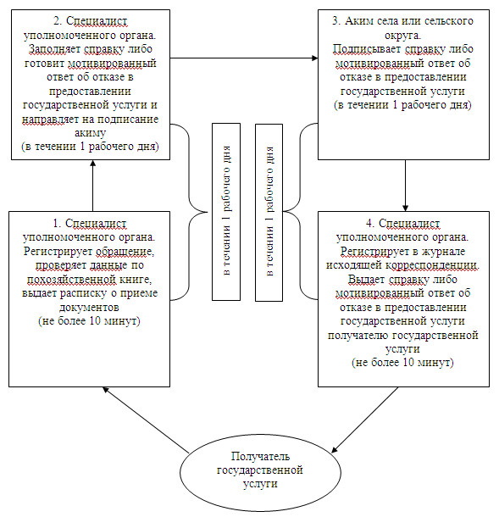

© 2012. РГП на ПХВ «Институт законодательства и правовой информации Республики Казахстан» Министерства юстиции Республики Казахстан

